**Практическая работа № 12**

**Регуляторы давления непрямого действия**

**В регуляторах непрямого действия** в качестве энергии используется вспомогательный источник — пневматический, электрический, гидравлический и др.

Простейший вариант регулятора непрямого действия показан на рис. 3.11.

Регулятор содержит **исполнительное устройство** — регулирующий клапан 1, устанавливаемый в трубопроводе и управляющий потоком газа, а также **управляющее устройство** (пилот) 10, служащее для выработки аналоговых управляющих сигналов давления, подаваемых в камеру Б мембранного привода исполнительного устройства 1 при отклонении значений выходного давления Р2 в трубопроводе от заданного Рзад.

**Регулирующее устройство (клапан**) 1 содержит дросселирующее устройство с затвором 13, шток 2, пружину 12 и мембрану 11 с жестким центром.

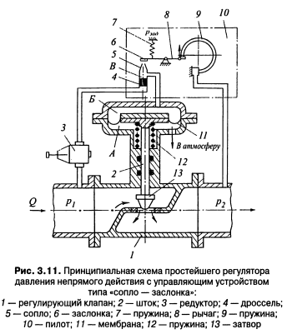

**Управляющие устройство** **(пилот)** 10 включает в себя манометрическую трубку 9, в которую подается газ с выходным давлением Р2, рычаг 8, пружину 7 для установки задания регулирующего давления, дроссель 4, неподвижное сопло 5 и заслонку 6, устанавливаемую на рычаге 8.

**Питание управляющего устройства** осуществляется от отдельного источника сжатого воздуха или газа с постоянным расходом через сопло 5 или потока газа с входным давлением Р1, через редуктор

давления 3.

Надмембранная камера Б регулирующего клапана соединена с источником управляющего давления, формирующегося в междроссельной камере В, а подмембранная камера А регулирующего клапана — с атмосферой.

**В исходном состоянии,** когда выходное давление Р2 за регулятором соответствует Рзад., усилие пружины 7 на рычаг 8 уравновешивает усилие манометрической пружины 9 от действия давления Р2.

При этом управляющее давление газа Рупр, поступающее из междроссельной камеры В в надмембранную камеру Б, устанавливает затвор 13 регулирующего клапана 1 в такое положение,

когда проходящий поток газа Q создает за дросселирующим органом заданное давление Р2 = Рзад.

**При увеличении выходного давления** по сравнению с заданным (Р2 > Рзад) рычаг 8 с заслонкой 6 прикрывает сопло, вследствие чего повышается управляющее давление Рупр , кроме того, затвор 13 дросселирующего устройства уменьшает проходное сечение потоку, благодаря которому выходное давление Р2 снижается до Р2 = Рзад.

**При снижении выходного давления Р2** по сравнению с заданным (Р2 < Рзад.) рычаг 8 приоткрывает сопло 5, имеющее заслонку 6, в результате чего уменьшается управляющее давление Рупр. в междроссельной камере В, поступающее в надмембранную камеру Б регулирующего клапана 1. При уменьшении давления в камере Б пружина 12 клапана приоткрывает затвор дросселирующего устройства, благодаря чему давление Р2 на выходе регулирующего клапана 1 возрастает до равенства с заданным.

**Изменение задания регулятора давления** осуществляется регулировкой усилия пружины 7 с помощью регулировочного винта.

**Контрольные вопросы:**

1. Что используется в качестве энергии в регуляторах давления непрямого действия?
2. Что является исполнительным устройством, где устанавливается и для чего?
3. Что является управляющим устройством и для чего служит?
4. Из каких элементов состоит регулирующее устройство (показать на схеме)?
5. Из каких элементов состоит управляющее устройство (показать на схеме)?
6. За счет чего осуществляется питание управляющего устройства?
7. Рассказать по схеме работу регулятора в исходном состоянии.
8. Рассказать по схеме работу регулятора при увеличении выходного давления.
9. С помощью чего можно изменить задание регулятора давления.

